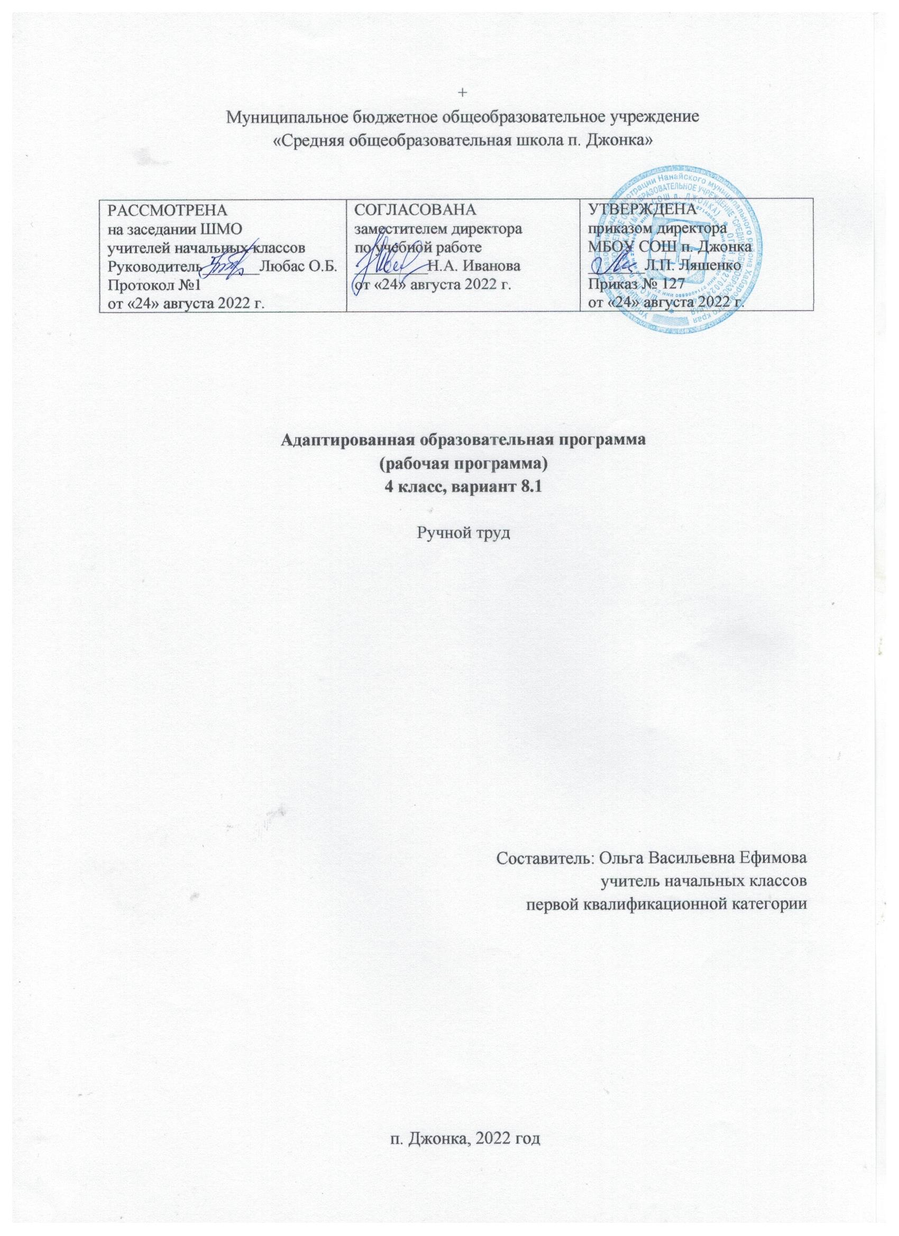

Пояснительная записка
Адаптированная рабочая программа по ручному труду для учащихся 4 класса, обучающихся по адаптированным программам разработана на основе материалов Федерального государственного образовательного стандарта образования обучающихся с умственной отсталостью (интеллектуальными нарушениями) от 19.12.2014 года № 1599;
Примерной адаптированной основной общеобразовательной программы общего образования обучающихся с умственной отсталостью (интеллектуальными нарушениями) Министерство образования и науки Российской Федерации. – М.: Просвещение, 2017; «Программы специальных (коррекционных) образовательных учреждений VIII вида под редакцией доктора педагогических наук В.В. Воронковой «Подготовительный класс 1-4 классы», допущенной Министерством образования и науки Российской Федерации 8-е издание М.: Просвещение,2013. – стр. 192. Предлагаемая программа ориентирована на учебник: Ручной труд Л. А. Кузнецова, Я. С. Симукова, «Просвещение», Москва: 2021 год.
Основная цель изучения данного предмета заключается во всестороннем развитии личности учащегося младшего возраста с умственной отсталостью (интеллектуальными нарушениями) в процессе формирования трудовой культуры и подготовки его к последующему профильному обучению в старших классах. Его изучение способствует развитию созидательных возможностей личности, творческих способностей, формированию мотивации успеха и достижений на основе предметно-преобразующей деятельности.
Задачи изучения предмета:
- формировать представление о материальной культуре как продукте творческой предметно - преобразующей деятельности человека;
- формировать представление о гармоничном единстве природного и рукотворного мира и о месте в нём человека;
- расширение культурного кругозора, обогащение знаний о культурно-исторических традициях в мире вещей;
- расширение знаний о материалах и их свойствах, технологиях использования;
- формировать практические умение и навыки использования различных материалов в предметно-преобразующей деятельности;
- формировать интерес к разнообразным видам труда;

Индивидуальные особенности обучающихся с ОВЗ

Преподавание предмета ведётся с учётом индивидуальных особенностей данной категории детей. Учебный материал ведётся дифференцированно. Задания и упражнения отличаются заниженным уровнем сложности. Они более простые, доступные пониманию. Во время выполнения контрольных и самостоятельных работ предусматриваются задания другого уровня сложности.

Место учебного предмета «Ручной труд» в учебном плане
Учебный план по ручному труду МБОУ СОШ п. Джонка ориентирован на 34 учебных недели. На изучение предмета «Ручной труд» в 4 классе отводится 2 часа в неделю и 68 часов в год.

Формы контроля изученного материала

Входной мониторинг. Осуществляется в начале учебного года. Носит диагностический характер.

Цель - зафиксировать начальный уровень подготовки обучающегося, имеющиеся у него знания, умения и универсальные учебные действия, связанные с предстоящей деятельностью.

Текущий мониторинг (тематический контроль урока, темы, раздела, курса). Проводится после осуществления учебного действия методом сравнения фактических результатов или выполненных операций с образцом.

Промежуточная аттестация по итогам учебного года.

Содержание программы
Работа с бумагой и картоном
Технические сведения. Назначение окантовки в изделиях из картона. Материалы, применяемые для окантовки - переплётные ткани: коленкор, ледерин или бумажные заменители этих тканей. Клеящие составы: казеиновый клей, ПВА, декстриновый клей.
Приёмы работы. Разметка бумаги и картона по линейке. Вырезание и намазывание клеем окантовочных полосок. Приёмы обработки углов изделий при окантовке.

Работа с проволокой
Технические сведения. Элементарные сведения о назначении и применении проволоки. Элементарные сведения о видах проволоки (медная, алюминиевая, стальная). Свойства проволоки: сгибается, ломается, отрезается кусачками; тонкая и толстая, мягкая и жёсткая (упругая). Инстр ументы для работы с проволокой, их назначение и применение: кусачки, плоскогубцы, молоток. Правила безопасной работы. Организация рабочего места, соблюдение санитарно - гигиенических требований при работе с проволокой.
Приёмы работы. Правильная хватка инструмента. Сгибание проволоки плоскогубцами, молотком. Резание проволоки кусачками.

Работа с древесиной
Технические сведения. Элементарные сведения о назначении и применении древесины. Свойства древесины: ломается, гнётся, режется, раскалывается вдоль волокон. Организация рабочего места, правила безопасной работы и соблюдение санитарно - гигиенических требований при работе с древесиной. Инструменты и приспособления.
Приёмы работы. Правильная хватка инструмента. Строгание и зачистка древесины напильником и наждачной бумагой.

Умения
Самостоятельная ориентировка в задании. Самостоятельное сравнивание образца с натуральным объектом, чучелом, игрушкой. Составление плана работы самостоятельно и по вопросам учителя. Подбор материалов и инструментов для работы вначале с помощью учителя, а затем самостоятельно. Выполнение изделий с помощью учителя и самостоятельно. Умение придерживаться плана при выполнении изделия. Осуществлять необходимые контрольные действия. Отчёт о последовательности изготовления изделия. Отчёт о технол огии изготовления отдельных частей изделия по вопросам учителя с употреблением в речи технических терминов. Анализ своего изделия и изделия товарища. Пространственная ориентировка при выполнении плоскостных и объёмных работ, правильное расположение деталей, соблюдение пропорций. Употребление в речи слов, обозначающих пространственные признаки предметов и пространственные отношения предметов, закрепление слов и фраз, усвоенных в 1 и 2 классах.

Работа с природными материалами
Технические сведения. Свойства природных материалов, используемые в работе: твёрдость, величина, цвет, разнообразные формы. Инструменты: шило, нож, кисть. Клеящие составы: БФ, столярный клей. Соблюдение санитарно - гигиенических требований. Правила безопасной работы.
Приёмы работы. Компоновка различных деталей с помощью клея, проволоки, ниток.

Работа с металлоконструктором
Технические сведения. Элементарные сведения о профессии слесаря. Ознакомление с наборами «Школьник», «Металлический конструктор». Детали
конструктора: плато, планка, скобы, винты, гайки. Инструменты: ключ, отвёртка. Правила безопасной работы.
Приёмы работы. Подбор планок по счёту отверстий. Установка скоб, соединение деталей винтами и гайками. Завинчивание и отвинчивание рукой и инструментами. Правильная хватка инструментов.

Работа с бумагой и картоном
Технические сведения. Сорта картона, применяемые для оформительских работ. Применение других материалов в сочетании с картоном и бумагой (нитки, тесьма, материалоотходы - паролон, обрезки кожи, фольги и др.). Организация рабочего места и санитарно - гигиенические требования при работе с картоном и другими материалами. Правила безопасной работы.
Приёмы работы. Разметка картона и бумаги шаблонам. Резание картона ножницами по кривым и прямым линиям. Прорезание отверстий в картоне. Пришивание тесьмы и других материалов к деталям из картона.

Умения
Самостоятельная ориентировка в задании. Самостоятельное сравнение образца с натуральным объектом, чучелом, игрушкой, иллюстрацией.
Самостоятельное составление плана работы, текущий контроль выполнения изделия.
Подбор материалов и инструментов для работы частично с помощью учителя и самостоятельно. Выполнение первых изделий с помощью учителя, остальных - самостоятельно. Самостоятельный отчёт об этапах изготовления изделия. Отчёт о технологии изготовления отдельных частей изделия по вопросам учителя. Анализ своего изделия и изделия товарища. Употребление в речи технической терминологии. Пространственная ориентировка при выполнении плоскостных и объёмных работ, соблюдение пропорций и размеров, правильное расположение деталей. Употребление в речи слов, обозначающих пространственные признаки предметов, и слов, обозначающих пространственные отношения предметов. Закрепление материала 1 - 2 классов.

Работа с бумагой и картоном
Технические сведения. Элементарные понятия о профессии картонажника - переплётчика. Технологические особенности изделий из бумаги и картона (детали изделий склеивают и сшивают). Понятие о многодетальных изделиях. Понятие о группах инструментов и их назначение: для разметки и для обработки. Ознакомление со свойствами и назначением переплётных материалов: коленкора, ледерина, тесьмы. Клеящие составы: клейстер, клей промышленного производства. Организация рабочего места и санитарно - гигиенические требования при работе с бумагой картоном.
Приёмы работы. Разметка по линейке. Применение ученического циркуля для разметки картона и бумаги. Нанесение рицовки по линейке с фальцем.

Работа с текстильными материалами
Технические сведения. Назначение косого обмёточного стежка. Нитки, ткани, их свойства и назначение. Инструменты, применяемые в работе с текстильными материалами. Организация рабочего места, соблюдение санитарно - гигиенических требований. Правила безопасной работы.
Приёмы работы. Правильное пользование иглой и напёрстком. Выполнение косого обмёточного стежка: введение иглы сверху вниз в вертикальном положении относительно полосы ткани, направление строчки слева направо. Пришивание вешалки и обмётывание боковых срезов мешочка, подушечки
- прихватки косыми стежками.

Работа с древесиной
Технические сведения. Элементарные понятия о видах материалов из древесины: доске, бруске, клееной фанере. Технологические особенности изделий из древесины - детали соединяют гвоздями и шурупами. Инструменты для работы с деревом: нож, шило, буравчик, молоток, клещи, отвёртка, их
назначение и применение. Понятие длины, ширины и толщины бруска. Организация рабочего места, санитарно - гигиенические требования. Правила безопасной работы.
Приёмы работы. Правильная хватка инструмента. Работа буравчиком и отвёрткой. Подготовка полуфабрикатов из древесины к работе (подбор необходимых деталей). Соединение деталей на гвоздях и шурупах. Окраска древесины акварельными красками и гуашью.

Умения
Самостоятельная ориентировка в задании. Самостоятельное составление плана работы.
Осуществление контрольных действий самостоятельно на глаз, с помощью мерочки и линейки. Самостоятельный подбор материалов и инструментов для работы. Выполнение работы с помощью учителя и самостоятельно. Отчёт об этапах изготовления изделия. Отчёт о технологии изготовления отдельных частей изделия и небольших изделий самостоятельно и по вопросам учителя. Анализ своего изделия и изделия товарища. Употребление в речи технической терминологии.

Работа с бумагой и картоном (объёмные изделия из картона)
Технические сведения. Элементарные сведения о назначении картона как материала для
изготовления различной тары. Свойства коробочкового картона: более толстый и прочный по сравнению с другими сортами, цвет коробочного картона. Способы изготовления коробок. Правила безопасной работы.
Приёмы работы. Разметка развёрток по шаблонам и линейке, надрез картона ножом по фальцлинейке на линиях сгиба (рицовка). Сгибание картона и склеивание по стыкам. Оклеивание бумагой объёмных изделий.

Работа с текстильными материалами
Технические сведения. Виды стежков, применяемых для вышивки. Виды вышивок. Выбор рисунка в зависимости от назначения изделия. Организация рабочего места.
Приёмы работы. Вышивание по линиям рисунка. Оформление бахромой.

Работа с древесиной
Технические сведения. Повторение сведений, обозначенных в третьей четверти.
Приёмы работы. Повторение приёмов, обозначенных в третьей четверти.

Умения
Самостоятельная ориентировка в задании. Самостоятельное составление, плана работы осуществление контрольных действий.
Самостоятельный подбор материалов и инструментов для работы. Самостоятельное выполнение изделия. Самостоятельный отчёт о технологии изготовления отдельных частей изделия и несложных изделий. Употребление в речи технических терминов.

Формы организации учебных занятий
Для организации рабочей программы на уроках используются следующие формы обучения: урок, экскурсии, тематические занятия-игры, интегрированные уроки.

Основные виды деятельности
Предусмотрены следующие виды труда:
-работа с природными материалами;
-работа с бумагой и картоном;
-работа с проволокой;
-работа с древесиной;
-работа с текстильными материалами;
-работа с металлоконструктором.

Планируемые результаты освоения учебного предмета

Минимальный уровень:
-знание правил организации рабочего места и умение самостоятельно его организовать в зависимости от характера выполняемой работы, (рационально располагать инструменты, материалы и приспособления на рабочем столе, сохранять порядок на рабочем месте);
-знание видов трудовых работ;
-знание названий и некоторых свойств поделочных материалов, используемых на уроках ручного труда; знание и соблюдение правил их хранения, санитарно-гигиенических требований при работе с ними;
-знание названий инструментов, необходимых на уроках ручного труда, их устройства, правил техники безопасной работы с колющими и режущими инструментами;
-знание приемов работы (разметки деталей, выделения детали из заготовки, формообразования, соединения деталей, отделки изделия), используемые на уроках ручного труда;
-анализ объекта, подлежащего изготовлению, выделение и называние его признаков и свойств; определение способов соединения деталей;
-пользование доступными технологическими (инструкционными) картами;
-составление стандартного плана работы по пунктам;

Достаточный уровень:
-знание правил рациональной организации труда, включающих упорядоченность действий и самодисциплину;
-знание об исторической, культурной и эстетической ценности вещей;
-знание видов художественных ремесел;
-нахождение необходимой информации в материалах учебника, рабочей тетради;
-знание и использование правил безопасной работы с режущими и колющими инструментами, соблюдение санитарногигиенических требований при выполнении трудовых работ;
-осознанный подбор материалов по их физическим, декоративно-художественным и конструктивным свойствам;
-отбор оптимальных и доступных технологических приемов ручной обработки в зависимости от свойств материалов и поставленных целей; экономное расходование материалов;
-использование в работе с разнообразной наглядности: составление плана работы над изделием с опорой на предметно - операционные и графические планы, распознавание простейших технических рисунков, схем, чертежей, их чтение и выполнение действий в соответствии с ними в процессе изготовления изделия;
-осуществление текущего самоконтроля выполняемых практических действий и корректировка хода практической работы;
-оценка своих изделий (красиво, некрасиво, аккуратно, похоже на образец);
-установление причинно-следственных связей между выполняемыми действиями и их результатами;

-выполнение общественных поручений по уборке класса/мастерской после уроков трудового обучения.

Тематическое планирование
№ п/п | Тема | Количество часов
 |  | I | II | III | IV | Итого
1 | Работа с бумагой и картоном | 11 | 9 | 10 | 5 | 35
2 | Работа с тканью | 4 | 3 | - | - | 7
3 | Работа с металлом | - | 3 | - | - | 3
4 | Работа с нитками | - | - | 4 | - | 4
5 | Работа с проволокой | - | - | 3 | 3 | 6
6 | Работа с древесиной | - | - | - | 4 | 4
7 | Ремонт одежды | - | - | - | 3 | 3
8 | Картонажно - переплётные работы | - | - | - | 3 | 3
9 | Ручные швейные работы | - | - | - | 3 | 3
Итого |  | 15 | 15 | 17 | 21 | 68

